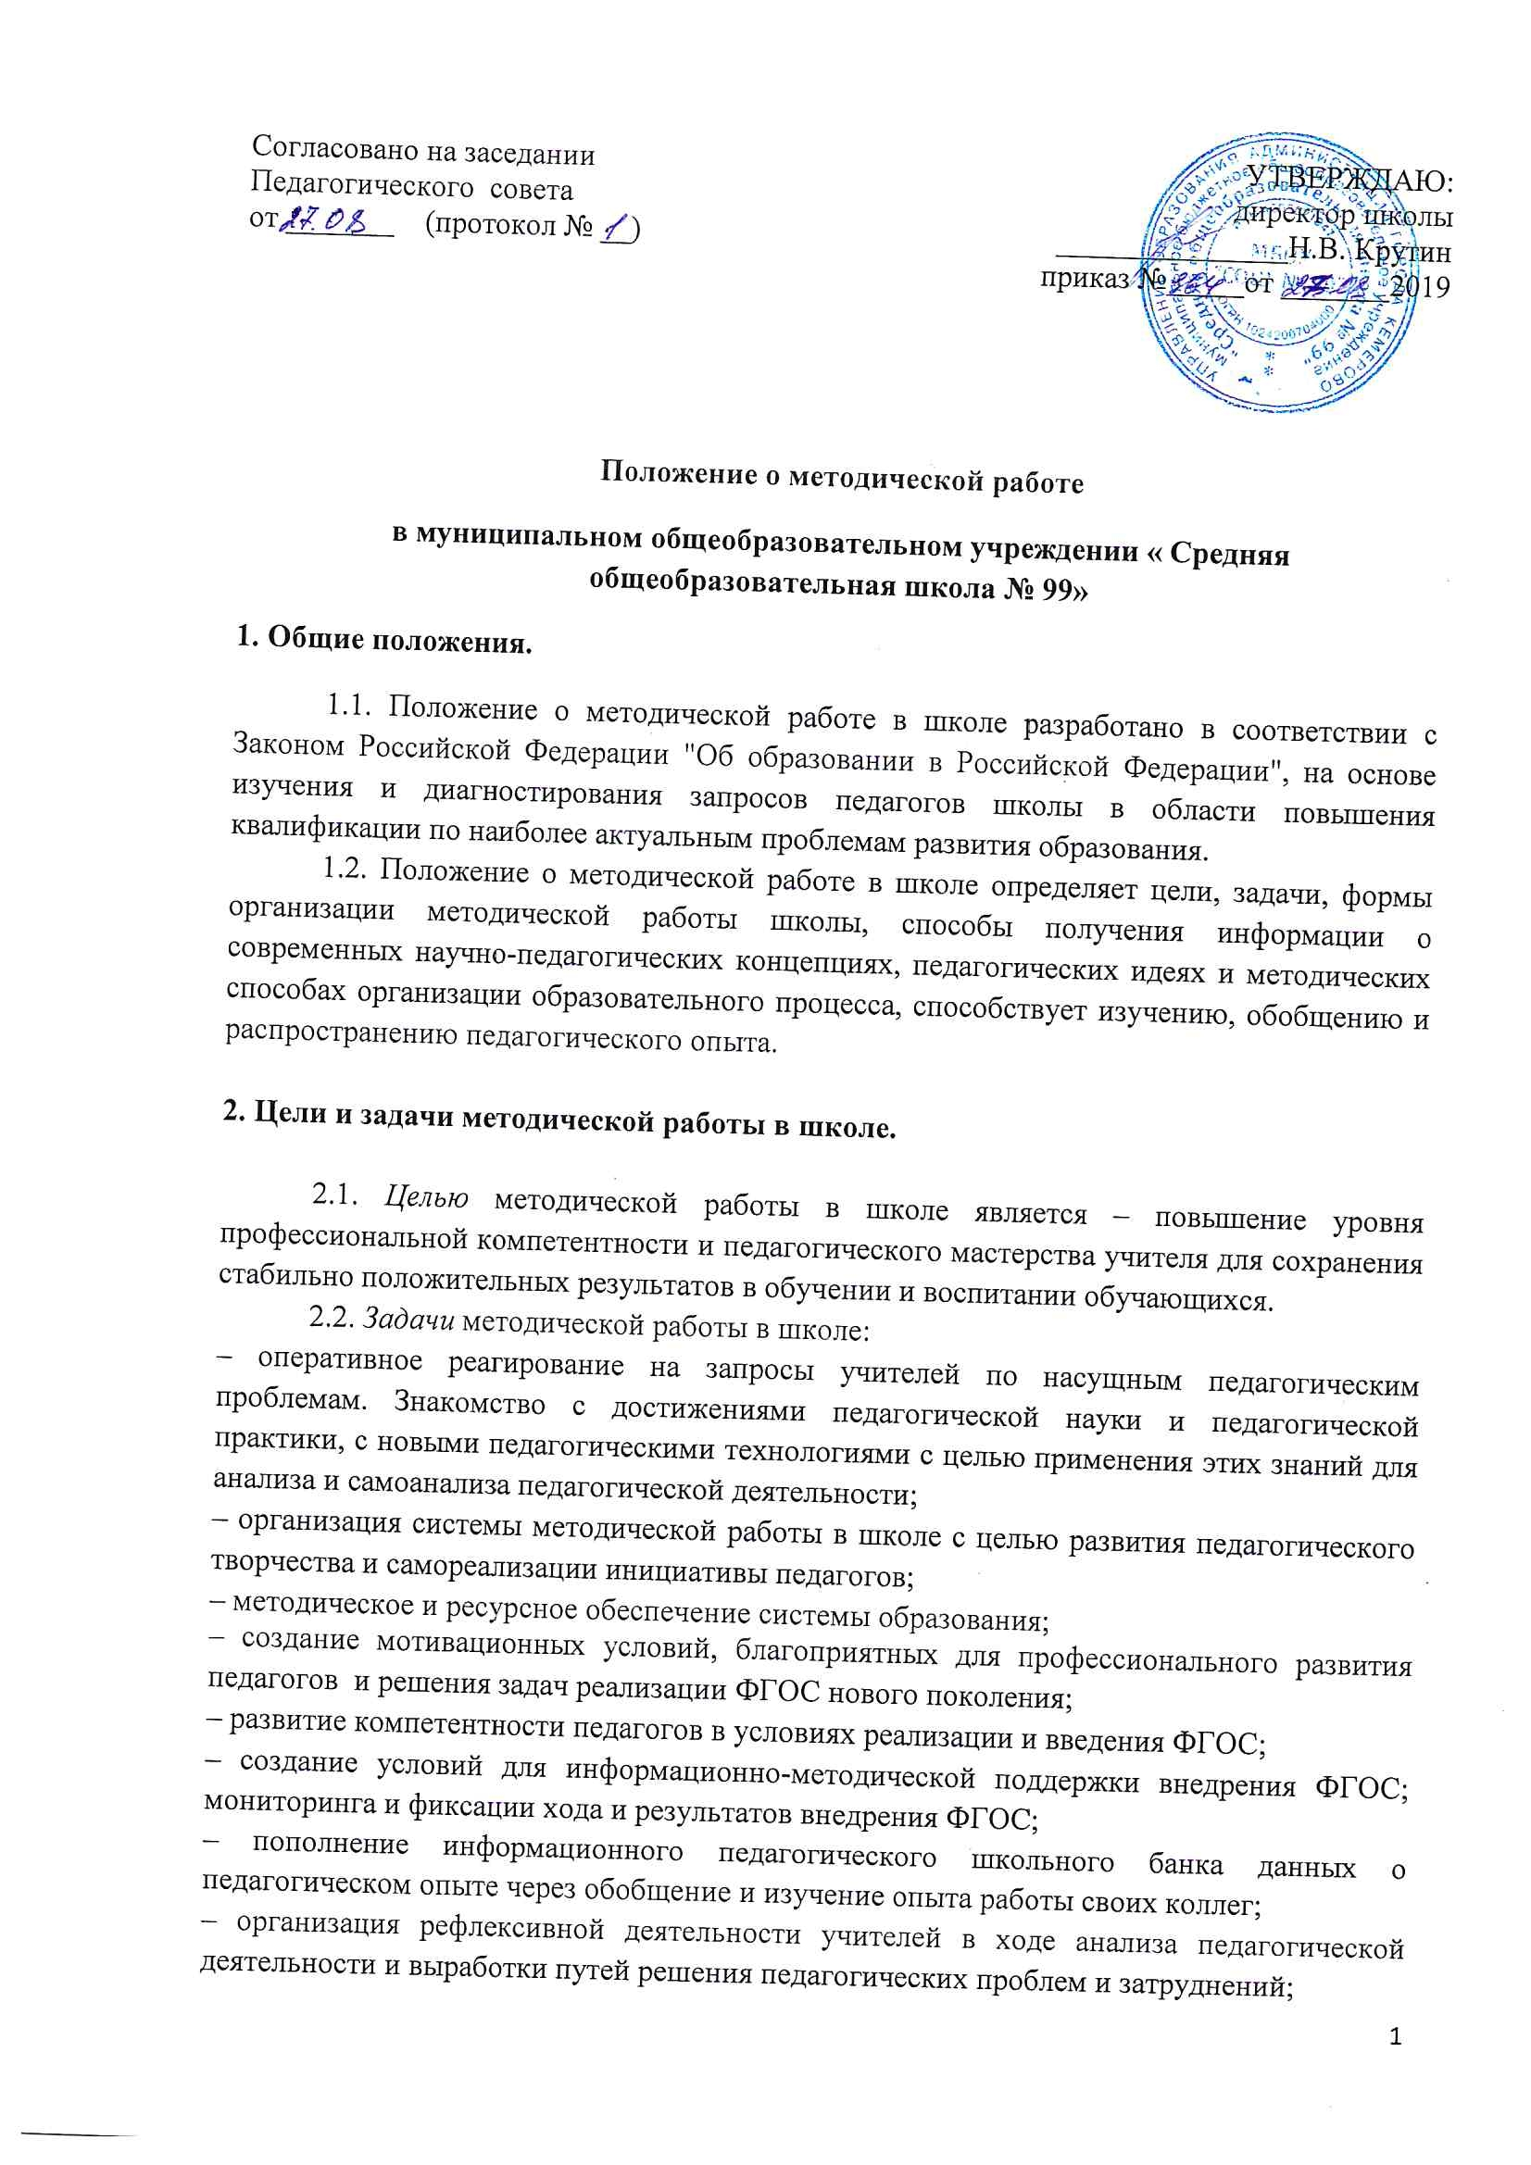

– оказание методической помощи учителям;
– анализ и обобщение педагогических достижений и способов их получения в собственном опыте, обобщение опыта нескольких учителей, работающих по одной проблеме;
– создание собственных методических разработок, адаптация и модификация традиционных методик, индивидуальных технологий и программ;
– вооружение педагогов школы наиболее эффективными способами организации образовательного процесса;
– анализа, экспертизы педагогической деятельности и деятельности обучающихся в соответствии с современными требованиями к уровню обученности и воспитанности учащихся.

3. Организация методической работы в школе.

3.1. Структура методической работы в школе:
– методические объединения учителей;
– методический совет;
– творческие группы.
3.2. Формы методической работы, направленные на повышения квалификации и профессионального мастерства педагогических работников образовательной организации:
- Курсовая подготовка (в том числе, дистанционно);
- Проблемные педагогические советы;
- Обучающие семинары;
- Теоретические и практико-ориентированные семинары (в том числе, в рамках деятельности структурных подразделений методической службы);
- Мастер-классы;
- Самообразовательная деятельность учителя по индивидуальной методической теме;
- Наставничество;
- Индивидуальная методическая помощь;
- Опытно-экспериментальная работа;
- Диагностика затруднений.
3.3. Формы методической работы, направленные на обобщение, представление и распространение опыта инновационной деятельности:
- Научно-практические конференции;
- Предметные недели,
- Заседания методических объединений;
- Групповые консультации;
- Практические семинары по направлениям деятельности образовательного учреждения;
- Фестивали (например, педагогических технологий);
- Открытые уроки;
- Мастер-классы;
- Творческие отчёты;
- Публикация авторских разработок, тезисов докладов, статей, конспектов уроков, сценариев мероприятий и др.;

4. Участники методической работы школы.

4.1. Основными участниками методической работы школы являются:
– учителя;
– классные руководители;
– руководители методических объединений; творческих групп;
– администрация школы (директор, заместители директора).

5. Компетенция участников методической работы школы.

5.1. Учителя и классные руководители:
- участвуют в работе школьных методических объединений, творческих групп, школе молодого педагога
- обсуждают педагогические проблемы и анализируют педагогическую деятельность на основе изучения своей работы и работы своих коллег;
- участвуют в выборах руководителей методического объединения, творческих групп;
- разрабатывают методические программы, технологии, приемы и способы работы с учащимися;
- работают по собственным методикам, технологиям, программам (если таковые обсуждены на методических объединениях и допущены к использованию решением Педагогического совета школы);
- участвуют в методической работе школы, района, края;
- работают над темами самообразования.
5.2. Руководители методических объединений, творческих групп:
- организуют, планируют деятельность школьных методических объединений и проблемных групп;
- обеспечивают эффективную работу участников методической работы в период занятий, дают поручения, распределяют обязанности и функции среди участников методической деятельности;
- руководят разработкой методических идей, методик, программ, технологий и ведут консультативную работу с отдельными педагогами по проблемам обучения и воспитания;
- готовят методические рекомендации для педагогов школы;
- анализируют деятельность школьных методических объединений, проблемных групп, готовят проекты решений для методических советов и педсоветов;
- участвуют в экспертной оценке деятельности учителей в ходе аттестации;
- организуют деятельность по обобщению лучшего педагогического опыта работы своих коллег и достижений педагогической науки.
5.3. Администрация школы:
- разрабатывает вместе с участниками методических объединений задания и методические материалы;
- определяет порядок работы всех форм методической работы;
- координирует деятельность различных методических объединений и методических мероприятий;
- контролирует эффективность деятельности методических объединений, творческих групп;
- проводит аналитические исследования деятельности МО, творческих групп; стимулирует работу лучших педагогов и педагогического коллектива в целом.

6. Обязанности участников методической работы.

6.1. Учителя и классные руководители обязаны:
– проводить открытые уроки, внеклассные мероприятия;
– систематически посещать заседания школьных методических объединений;
– анализировать и обобщать собственный опыт работы и педагогические достижения и способы обучения;
– оказывать содействие в подготовке методических мероприятий, семинаров, конференций, конкурсов, совещаний;
– пополнять информационный банк данных (составлять информационно-педагогические модули, диагностические задания, методические тексты);
– соблюдать профессиональную этику при участии в различных формах методической работы.
6.2. Руководители школьных методических объединений и творческих групп обязаны:
– стимулировать самообразование педагогов;
– организовывать деятельность педагогов в различных формах: индивидуальных, групповых и т.д.;
– разрабатывать планы работы и графики проведения открытых уроков или мероприятий участников школьных методических объединений;
– проводить экспертизу внедрения и реализации различных методических идей, новшеств, методик, технологий, программ обучения;
– обобщать опыт работы педагогов школы;
– готовить методические рекомендации и предложения, рецензии на разработанные педагогами методические материалы;
6.3. Администрация школы обязана:
– создавать благоприятные условия для работы школьных методических объединений, творческих групп;
– оказывать всестороннюю помощь руководителям школьных методических объединений;
– содействовать тиражированию учебно-методических материалов для организации деятельности школьных методических объединений, творческих групп;
– поощрять и стимулировать педагогическую инициативу и творчество педагогов;
– проводить собеседования с учителями.

7. Делопроизводство методической работы.

7.1. Методическая работа в школе оформляется (фиксируется) документально в форме:
– протоколов заседаний методических советов;
– планов работы школьных методических объединений, творческих групп;
– протоколов заседаний методических объединений;
– конспектов и разработок лучших методических мероприятий школы;
– письменных материалов (отражающих деятельность учителя, методических объединений, творческих групп, по анализу и самоанализу педагогической деятельности);
– аналитических справок по вопросу уровня обученности обучающихся (с графиками и диаграммами);
– рефератов, докладов, сообщений, тестов;
– разработанных модифицированных, адаптированных методик, индивидуальных технологий и программ;
– обобщенных материалов о системе работы педагогов школы, материалов печати по проблемам образования;
– информации с районных методических семинаров и др.;
– дипломов, наград, являющихся общественным признанием результативности работы отдельных педагогов, обучающихся, школьных методических объединений, творческих групп.
7.2. Документально оформленная методическая работа школы заносится в информационный банк педагогического опыта педагогов школы.

